**Escuela Normal de Educación Preescolar**

**Licenciatura en educación preescolar**

**Cuarto Semestre**

**Isabel Del Carmen Aguirre Ramos**

**Estrategias de trabajo docente**

**Luz Estefanía Monsiváis Garza**

**#13**

**Grado:** 2º **Sección:** “C”

## Trabajo a desarrollar:

## Evidencia de unidad

## Estudio de caso

**Competencias de la unidad**

* Detecta los procesos de aprendizaje de sus alumnos para favorecer su desarrollo cognitivo y socioemocional
* Aplica el plan y programas de estudio para alcanzar los propósitos educativos y contribuir al pleno desenvolvimiento de las capacidades de sus alumnos
* Diseña planeaciones aplicando sus conocimientos curriculares, psicopedagógicos, disciplinares, didácticos y tecnológicos para propiciar espacios de aprendizaje incluyentes que respondan a las necesidades de todos los alumnos en el marco del plan y programas de estudio
* Integra recursos de la investigación educativa para enriquecer su práctica profesional, expresando su interés por el conocimiento, la ciencia y la mejora de la educación
* Actúa de manera ética ante la diversidad de situaciones que se presentan en la práctica profesional

**ETAPAS Y PROCEDIMIENTOS DE ESTRATEGIAS DE ESTUDIO DE CASO**

**Definición:**

A través de la socialización que se llevó acabo en grupo se observó y se llegó a un acuerdo de realizar un estudio de caso, HARTLEY (1994) “El estudio de casos es un tipo de investigación social que se caracteriza por la indagación empírica de los problemas de estudio en sus propios contextos naturales, los que son abordados simultáneamente a través de múltiples procedimientos metodológicos”. por el cual estamos pasando todos los estudiantes y padres de familia en las escuelas, actualmente por tiempos de contingencia, el cual se relaciona con las clases en línea y el aprendizaje desde casa, el estudio de caso seleccionado es: **La enseñanza en línea como propuesto de aprendizaje en alumnos preescolares**. Una de las estrategias que a nosotras nos resultara mejor será tener comunicación directa tanto con la directora del jardín, como con cada una de las educadores, pensamos que será efectiva, ya que hoy en día, es demasiado fácil lograr una comunicación por redes sociales, aunque por otro lado se complicaría la comunicación con padres de familia, ya que nos informó la directora del jardín que están teniendo algunos problemas con conexiones porque es un jardín que no cuenta con los recursos suficientes y además los padres de familia se muestran cansados, consideramos que actualmente todo el personal se encuentra ya cansada, al inicio de la cuarentena los docentes planearon actividades en las que básicamente el estudiante estaba a cargo de su propia formación, de manera autodidacta, siguiendo las tareas de sus maestros. (Diez de la Cortina, 2020)

Uno de los objetivos que tiene elaborar este estudio de caso es conocer las opiniones que los docentes, padres de familia, alumnos y la comunidad en general tienen acerca de lo que actualmente está pasando en el ámbito escolar y si la manera en que se está trabajando es la a más adecuada, así como saber cómo han estado reaccionando los alumnos, si tienen algún tipo de psicólogo que atienda casos en donde los niños se sientan mal por estar encerrados, si han mejorado, entre otros aspectos.

**Conceptualización:**

Primero que nada consideramos importante mencionar que en este trabajo incluimos una hipótesis, que es la siguiente: Las clases en línea no desarrollan del todo el aprendizaje de los preescolares, partimos del por qué, encontramos limitantes. Conforme se vaya completando más este trabajo, podremos confirmar o descartar la hipótesis, así como argumentar como fue este proceso vivido ante la contingencia.

Alguno de los conceptos que pudimos rescatar del estudio de caso seleccionado fueron los siguientes:

Socialización: Es la interacción y el proceso que tiene el individuo con su entorno, mediante el cual, el ser humano aprende, en el transcurso de su vida, los elementos socioculturales de su medio ambiente y los integra a la estructura de su personalidad bajo la influencia de experiencias, sucesos y de agentes sociales.

Beneficios: se refiere a un bien que es dado o que es recibido. El beneficio siempre implica una acción o resultado positivo y que por consiguiente es buena y puede favorecer a una o más personas, así como satisfacer alguna necesidad.

Desventajas: Situación menos favorable en que se halla una persona o cosa respecto a otras con las que se compara.

Contingencia: Es aquello que le sucede a una cosa, le concierne y la determina. También es un suceso que puede suceder o no, especialmente un problema que se plantea de forma imprevista. Por ejemplo puede tratarse de un peligro, daño o perjuicio.

Opiniones: Es la idea subjetiva y confusa acerca de la realidad que se opone al conocimiento teniendo este como verdadero. Se forma a través de la percepción por medio de los sentidos.

Clases virtuales: Es similar a una tradicional, pero en este caso, es impartida a través de internet, mediante videoconferencia, con una pizarra virtual y en el horario que el estudiante elija. Es él el que decide cuándo y dónde estudiar.

Tecnología: Conjunto de instrumentos, recursos técnicos o procedimientos empleados en un determinado campo o sector.

Tecnología: Conjunto de instrumentos, recursos técnicos o procedimientos empleados en un determinado campo o sector.

**Delimitación del caso:**

Para el tema que ya mencionamos anteriormente, la enseñanza en casa, se realizo para dar respuesta a ¿cómo es el proceso de enseñanza-aprendizaje desde casa a consecuencia de la pandemia por COVID- 19 y que tan efectiva ha resultado esta nueva modalidad?, en donde el Jardín de Niños Felipa Valdés de Pepi será nuestro espacio para llevar principalmente a cabo una visita previa en los días 26 al 30 de abril, que son los días previos en donde únicamente estaremos observando cómo lleva acabo la docente las clases en línea. Además de que posteriormente en los días del 10 al 14 de mayo y de la semana del 17 al 21 de mayo asistiremos nuevamente con el jardín, pero ahora a realizar prácticas. Se aplicarán cuestionarios cuantitativos y cualitativos a los agentes educativos que pertenecen a este jardín y a los padres de familia o tutores de los alumnos. Otro de los objetivos que queremos mencionar es conocer a profundidad las dificultades o beneficios que se han tenido durante la nueva modalidad y el trabajo a realizar de los docentes para favorecer al desarrollo de los alumnos.

**Estudio de caso 2°C**

**Educadora:** Diana Karina Zúñiga Ponce

**Alumna:** Daniela Margarita Andrade Covarrubias

Daniela es una alumna del jardín de niños Felipa Valdez de Pepi, para escogerla a ella, como estudio de caso, se baso principalmente en la opinión de la educadora, ya que ella conociendo al grupo me sugirió trabajar con ella, ya que podía aprovechar que era una de las alumnas con mayor responsabilidad.

Una de las barreras que se presentaron, fue que tanto ella como el grupo en general, no había tratado con una practicante, así que al momento de yo pedir actividades relacionadas con el tema que yo iba a impartir, no tuve respuesta alguna de los niños ni de ella, de igual manera, no se contaba con algún tipo de expediente para yo trabajar en base a eso, más sin embargo, la educadora me comento que se tenía un grupo en Facebook donde los alumnos enviaban las evidencias y en base a eso empecé a trabajar.

Según las imágenes que pude ver del trabajo desempeñado por Daniela en los diversos aprendizajes vistos, fue que se notaba que la niña era respaldada por su mamá y le daba diversos apoyos para que la niña entendiera la actividad. Y por lo poco que note en las 3 sesiones que tuve con el grupo, es que la mayoría de las veces que participaba, era porque su mamá se lo pedía, ocasionando esto, que la niña me insistiera en caso de yo no responderle a la primera vez y que su mamá viera que si estaba trabajando.

En el caso de la comunicación con la madre de familia, hubo diversas dificultades, ya que la manera en la que se trabajaba en el caso de las entrevistas, no estaba muy familiarizada con lo que es GOOGLE FORMS, así que se presentaron diversos inconvenientes, más sin embargo, al final pudo darle respuesta a los cuestionamientos que se dieron.

**Conclusión**

Este estudio de caso, tiene muchas áreas de oportunidad con las que se pueden trabajar, más sin embargo, fue hecho con los recursos al alcance que se tenían en el momento de la práctica. Siento que la modalidad en línea hace que este tipo de actividades se limiten ya que no se tiene un acercamiento adecuado ni al niño ni al contexto en el que se desenvuelve. Una de estas limitaciones y que también pudieron afectar, fue la falta de comunicación de la educadora hacia mi como practicante, ya que se tuvieron diversas situaciones que no permitieron hacer mi trabajo de manera eficiente, más sin embargo, se hizo lo máximo posible.

Esta nueva modalidad de practica nos permitió generar nuevas habilidades para lograr acercar al niño a un aprendizaje significativo desde casa, buscando siempre generar un ambiente de estudio adecuado para el y permitiendo un trabajo con el que pudieran ser apoyados desde casa.

**Anexos**

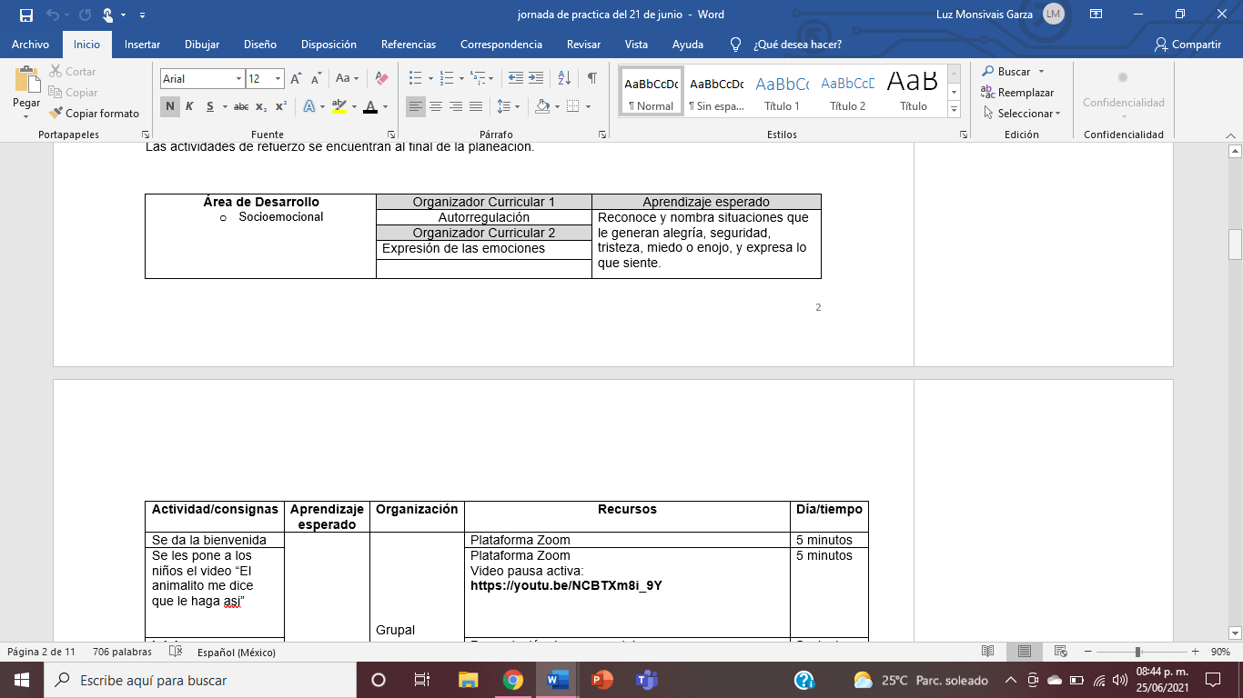

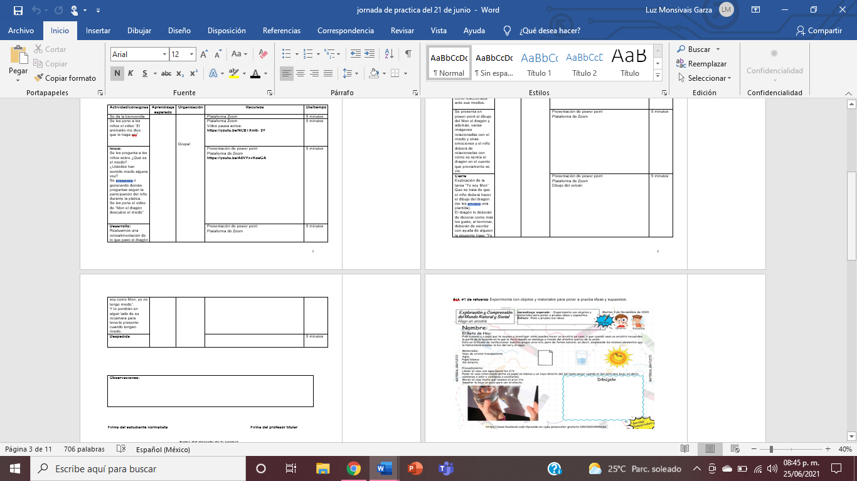

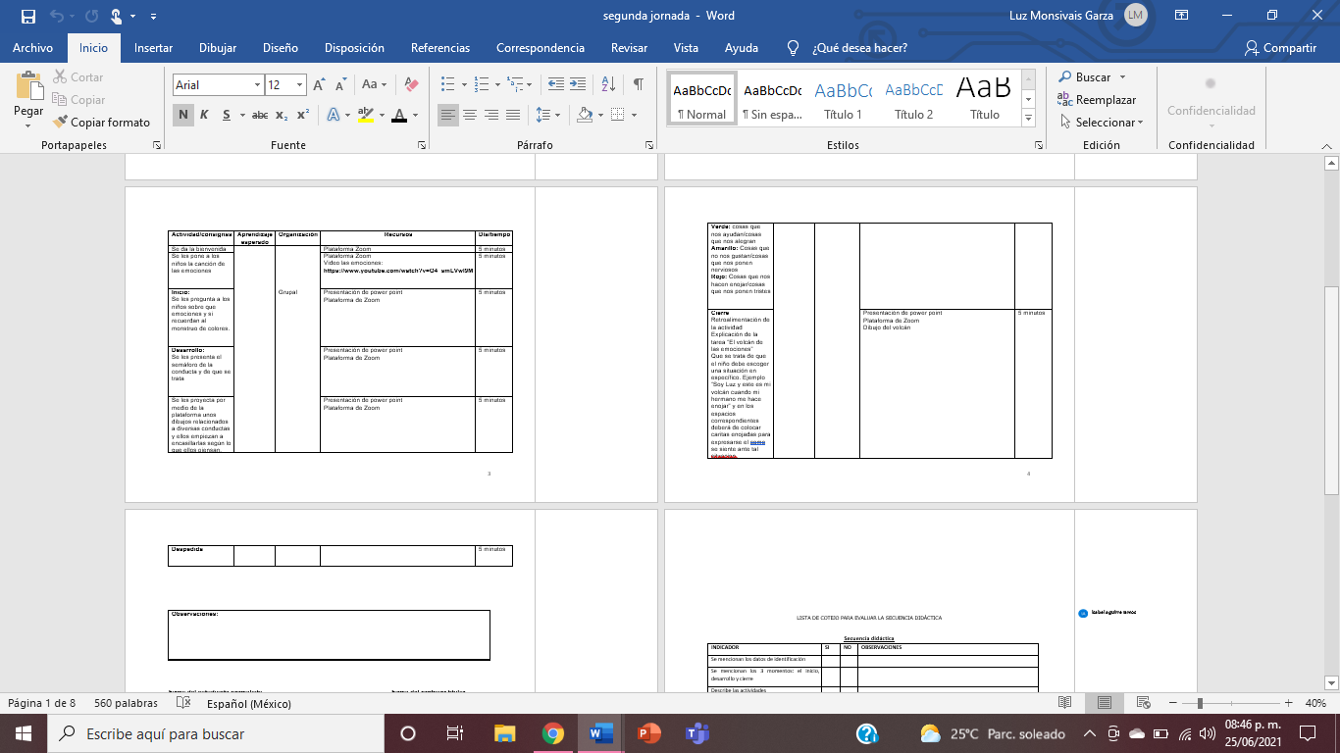

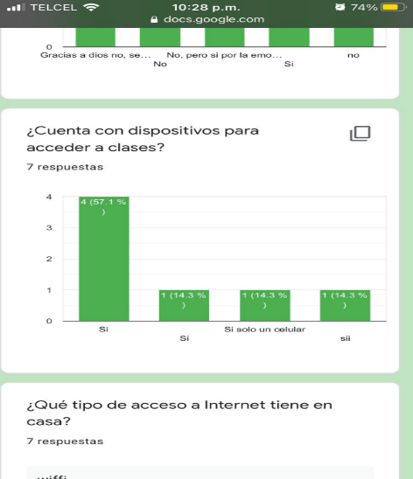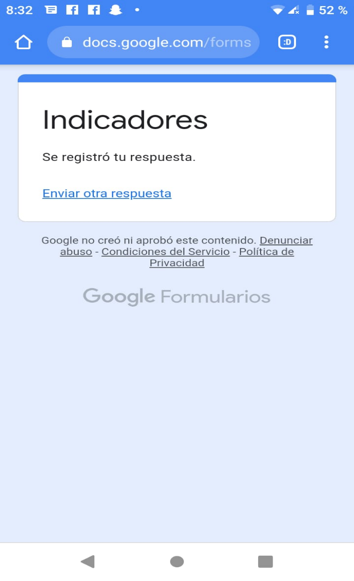

**Trabajos de Daniela**

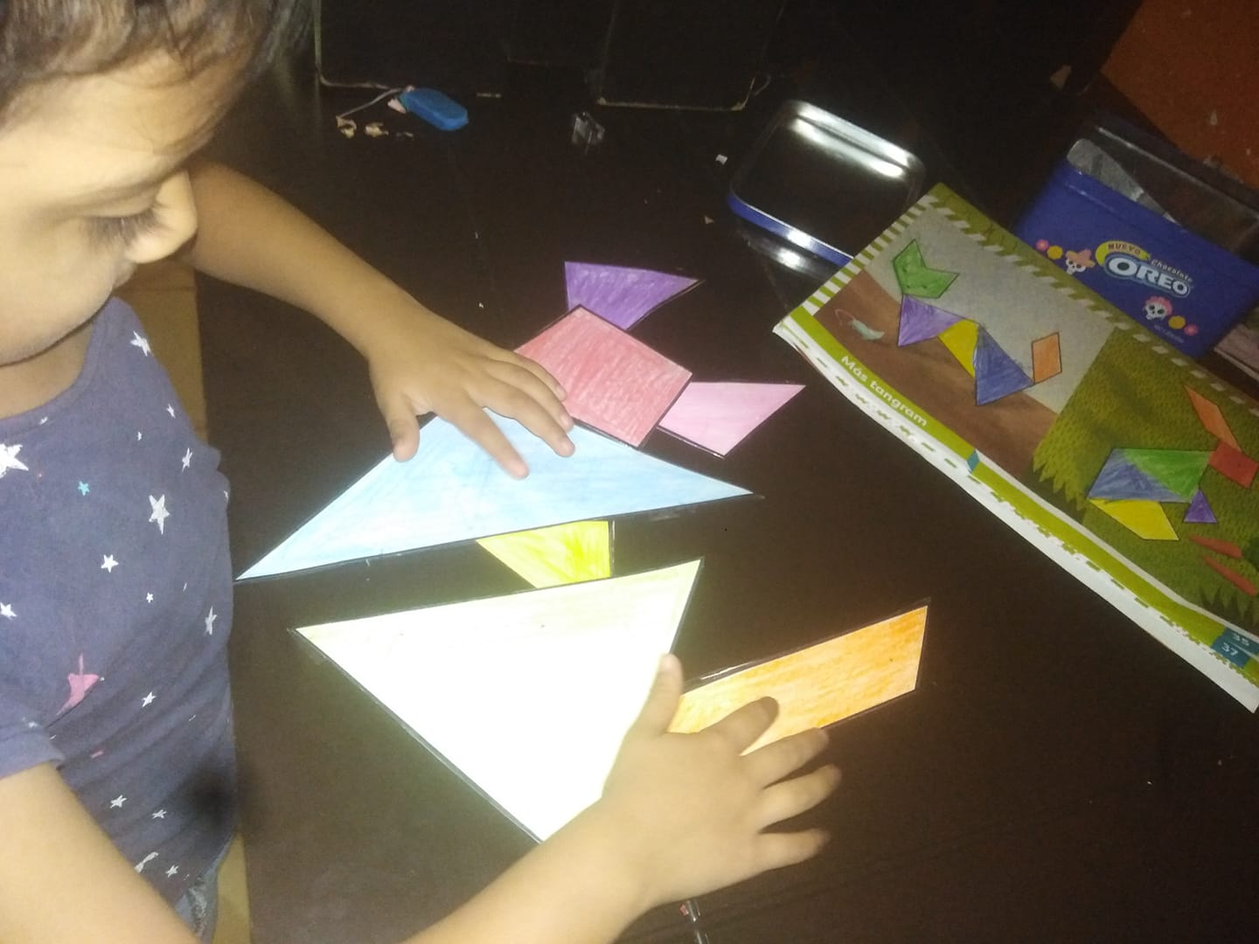 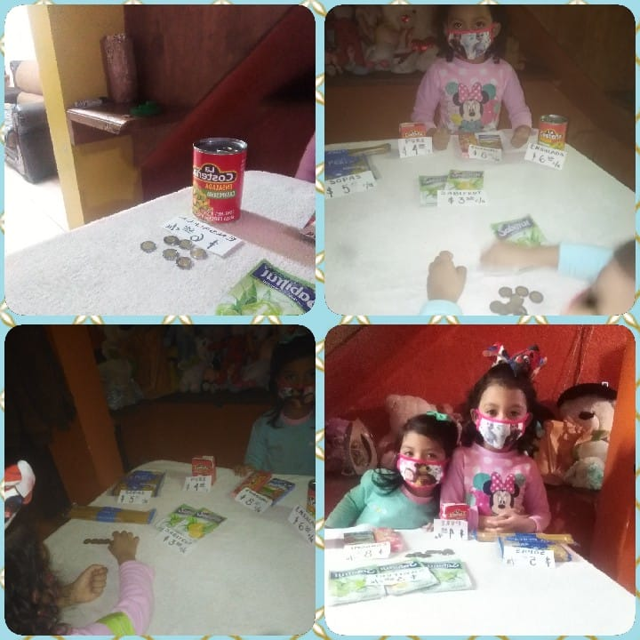

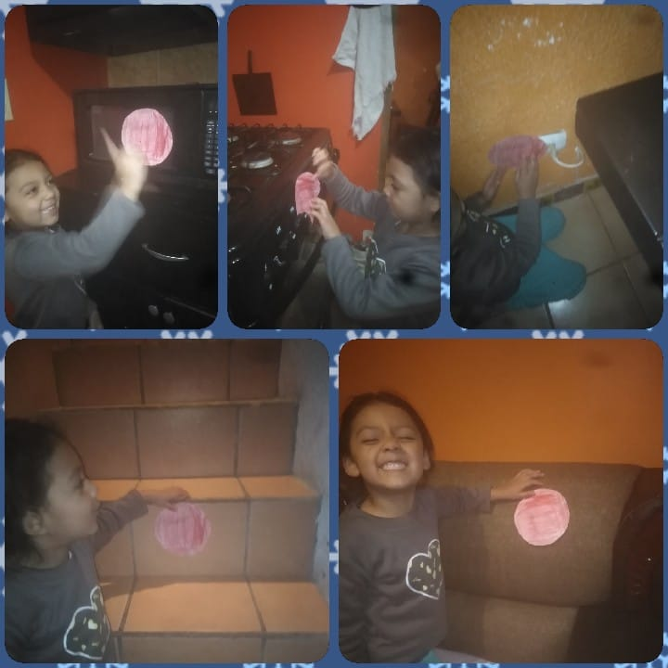

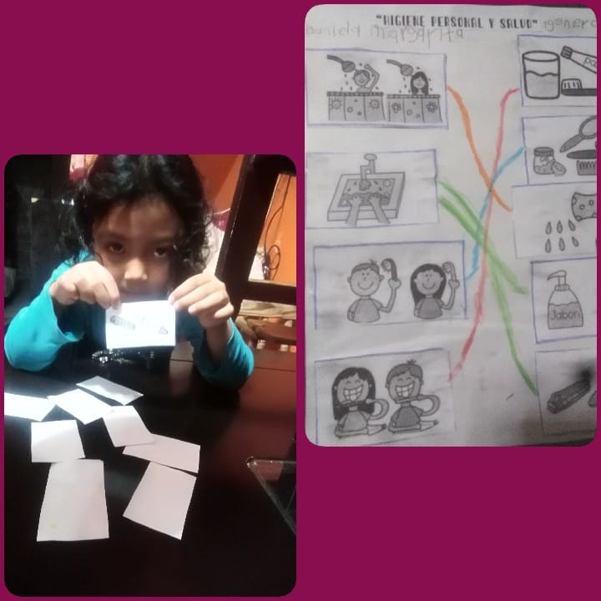

**Rubrica**

Del trabajo escrito con anterioridad sobre la estrategia de caso que se realizó por equipos de práctica se deberá incluir la última etapa de resultados, los anexos y los datos individuales para realizar ya de manera individual lo que se incluirá en el escrito de la estrategia de caso.

**Se incluirá de manera individual:**

-Jardín de niños en que se realizó la práctica docente

-Grado y sección en que se trabajó

-Incluí los anexos que se propones (planeación, fichas de evaluación, cuestionarios contestados una muestra de cada persona a la que se le aplicó (alumnos educadora, directora y padres de familia), expedientes de los alumnos, una muestra) en el trabajo al final del escrito.

Observaciones:

* El nombre del jardín y el grado, así como sección tiene un valor de 2 puntos
* La inclusión de los anexos solicitados para el trabajo individual tiene un valor de 8 puntos
* Dando un total de 10 puntos